**ІНТЕЛЕКТУАЛЬНІ ІГРИ НА УРОКАХ ГЕОГРАФІЇ З ТЕМИ**

**«АФРИКА» 7 КЛАС**

**Мета:** роз­вивати швидкість реакції, кмітли­вість, пам'ять, інтелект.

**Форма проведення:** гра-змагання.

ХІД УРОКУ

I. Організація класу.

Робота в групах

Клас поділений на дві групи, одна з яких — «Травоїдні», інша — «Хи­жаки». Помічник (з годинником) стежить за тим, яка команда швид­ше впорається із завданням. Пере­можці в кожному конкурсі отри­мують намальовані жетони (бана­ни — травоїдні, хижаки — кістку). Перемагає та команда, яка за гру зібрала собі найбільше «їжі», а зна­чить, змогла вижити в суворих умо­вах джунглів.

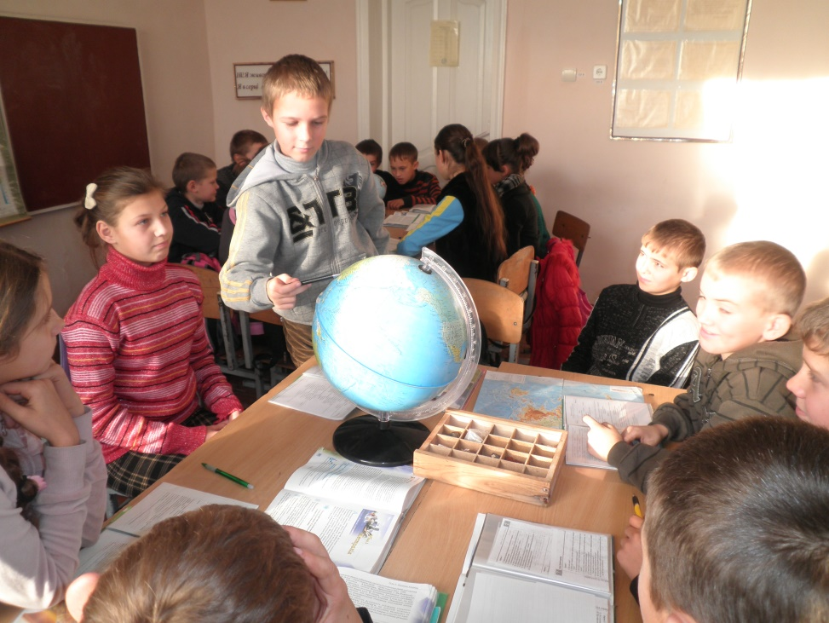

Учитель. Я хочу запропонувати вам взяти участь у змаганнях двох важливих представників тваринно­го світу — Хижаків та Травоїдних. Суперечка між ними виникла дуже давно. Важко сьогодні сказати, хто із них спритніший, а хто розумні­ший; хто витриваліший, а хто хи­тріший. Виконуючи різні завдання, ви зможете уявити, якими мудри­ми, уважними, швидкими повинні вони бути, щоб вижити в склад­них умовах Африки. Отже, розпо­чинаємо інтелектуальну гру «Джун­глі кличуть».

II. Знайомство

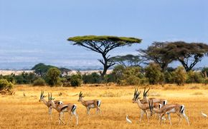

Кожний член команди у «Мікро­фон» говорить три речення про тва­рину, під ім'ям якої він бере участь у сьогоднішньому змаганні. За ба­жанням гравців їх надалі називають «зебра», «крокодил» і т. д.

(Підготовка цього завдання носить випереджальний характер. Має еле­менти пошукової роботи, потребує використання різних джерел інфор­мації, знайомства із сучасними ен­циклопедичними словниками про природу. Вибираючи лише три ре­чення, учні вчаться бачити основне, найцікавіше. За своєю ініціативою малюють тварину для емблеми.)

III. «Вірю — не вірю»

Команда дає відповідь на три за­питання.

Травоїдні

1. Африка за площею займає II міс­це? (Так)
2. Протока між Африкою і Євро­пою називається Мозамбіцька? (Ні, Ґібралтарська)
3. Чи має озеро Чад постійну пло­щу? (Ні)

Хижаки

1. Давні Єгиптяни виробляли па­пір з папірусу? (Так)

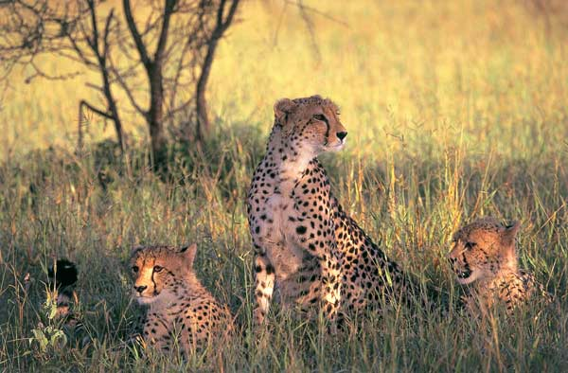Зона вологих екваторіальних лі­сів називається гілея? (Так)

1. Високі негроїди ростом до 2 метрів називаються пігмеї? (Ні, тутсі)

(Група отримує по 1 жетону за кож­ну правильну відповідь.)

IV. Географічна «адреса»

Від кожної команди 1 учень дає ха­рактеристику ФГП Африки за пла­ном:

* Положення відносно екватора, початкового меридіану; розміри Африки.
* Природні зони, в яких розміще­ний материк.
* Крайні точки.
* Океани і моря, що омивають найжаркіший материк.
* Материки — сусіди.

(У цьому конкурсі звертається увага на дотримання пунктів плану та по­вноту викладення матеріалу, знання карти. Максимальна кількість же­тонів — 3. Вчитель виправляє по­милки учнів після відповіді та ви­дає жетони.)

V. «Географічна математика»

Відповідає один учень від кожної команди (учитель ставить питання, учень записує число, робить відпо­відну дію, перемагає той, хто зро­бив найшвидше і найточніше).

* Усі цифри площі Африки. (30,3)
* Додайте кількість материків на Землі. (6)
* Відніміть кількість океанів, що омивають Африку. (2)
* Поділіть на кількість морів, що омивають материк. (2)
* Додайте місце, що займає афри­канський материк за площею. (2)

Відповідь. Якщо ви зробили все правильно - вийде клас, у якому ви навчаєтесь (Учні можуть принести команді по З жетони.) 1(3+3) + 6-2]:2+2=7

VI. «Загадка»

цьому завданні розташуйте час­тини слів у порядку збільшення чи­сел, і ви прочитаєте загадку. Відпо­відь впишіть у порожні клітинки. Оцінюється в 3 жетони.

(Відповідь: *ЖИРАФА*)

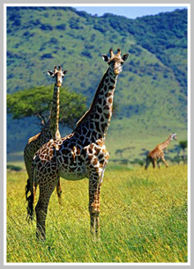

VII. Конкурс капітанів

Знання географічної номенклатури материка. Максимальна кількість — 11 жетонів (за умови всіх правиль­них відповідей додається 12-й бонусний жетон).

Хижаки

* Середземне море
* о. Мадагаскар
* р. Ніл
* м. Рас-Ґафун
* гори Атлас
* Східно-Африканське нагір'я
* озеро Вікторія
* р. Замбезі
* Атлантичний океан
* Мозамбіцька протока
* Ґібралтарська протока

Травоїдні

* Червоне море
* п-в Сомалі
* р. Конго
* м. Голковий
* Ефіопське нагір'я
* Капські гори

' Драконові гори

* Сахара
* р. Нігер
* влк. Кіліманджаро
* Гвінейська затока
* Суецький канал

VIII. «Міміка»

Кожна команда загадує по три тва­рини, показує їх без слів, а супер­ник відгадує. Завдання написані вчителем. Бал зараховується лише після того, коли капітан називає правильну відповідь. (З жетони)

Травоїдні: страус, верблюд, слон.

Хижаки: зебра, муха це-це, крокодил.

IX. «Лекція»

По одному учневі від команди роб­лять міні доповідь про єгипетські піраміди. Час — 3 хвилини.

Можна запропонувати обговорен­ня або перегляд відео про історію пірамід.

Вчитель. На лівому березі Нілу, край пустелі Сахари, височать знамениті єгипетські піраміди — кам'яні гробниці фараонів. Пірамі­ди здавна вважалися одним із семи чудес світу. Араби склали приказку:

«Все на світі боїться часу, а час бо­їться пірамід». До нашого часу збе­реглося близько ста пірамід. Колись їх було більше, але деякі з них зруй­новано, деякі засипав пісок, що по­стійно насувається на пустелі.

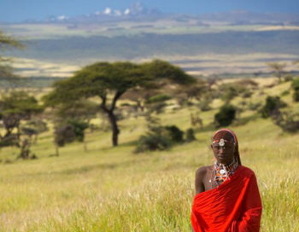Три найвищі піраміди — фараонів Хеопса, Хефрена і Мікеріна. Коло них здіймається велетенська кам'я­на статуя Сфінкса — фантастичної істоти з тулубом лева та головою фараона). Висота Великого Сфінк­са — 20 м. «Батьком жаху» назива­ють його араби-кочівники. Людей ще в давнину вражали велетенські розміри пірамід. Висота найбіль­шої з них — піраміди Хеопса — 137 м. Щоб обійти її, треба пройти цілий кілометр. Відомо що будува­ли її 20 років, а дорогу до неї — 10. Усі чотири грані орієнтовано за чо­тирма сторонами світу, а висота ста­новить одну мільярдну частину від­стані від Землі до Сонця.

Давайте послухаємо, які загадки і таємниці пірамід «знайшли» наші науковці.

X. Географічний диктант

(Таблиця з варіантами відповідей вивішується на дошці. Вчитель за­читує питання, а учні пишуть лише цифру, під якою записане це слово. Кожний варіант має свій стовпчик. Якщо відповіді не має — ставиться прочерк і кома. (Див. додаток)

Запитання

1. Найдовша річка світу. (Ніл)
2. На якій річці знаходиться водо­пад Вікторія? (Замбезі)
3. Найбільша затока, що врізається в материк. (Гвінейська)
4. Озеро в пустелі Сахара. (Чад)
5. Дерево Велетень, священний сим­вол Африки. (Баобаб)
6. Місто, біля якого міста дві при­токи Нілу зливаються в одну. (Хартум)
7. Одна з найдавніших держав сві­ту. (Єгипет)
8. Річка, що двічі перетинає еква­тор. (Конґо)
9. Пустеля на березі Атлантичного океану. (Наміб)
10. Низькорослі люди, для яких найбільший гріх — крадіжка. (Пігмеї)
11. Сухі русла річок. (Ваді)

12. Чоловіки якого народу купують жінок на базарі? (Бербери)

Відповідь

1. варіант 3, 10, 8, 1, 2, 11, 4, 12, 5, 9, 6,7
2. варіант 10, 3, 5, 12, 11, 2, 9, 1, 8, 4, 7, 6.

(Це завдання може оцінюватись по кількості учнів, які отримали 10—12 балів. Наприклад у команді «Хижаки» таких учнів 5 — їй дода­ється 5 жетонів, а у «Травоїдних» — 7, то і жетонів буде стільки ж.)

XI. Підсумок уроку

Підрахунок кількості набраних же­тонів і визначення команди-переможця змагань. Нагородження гра­мотами.

Додаток

Програмований диктант

|  |  |  |
| --- | --- | --- |
| І варіант |  | II варіант |
| 1 | Чад | 12 |
| 2 | Баобаб | 11 |
| 3 | Ніл | 10 |
| 4 | Єгипет | 9 |
| 5 | Наміб | 8 |
| 6 | Ваді | 7 |
| 7 | Бербери | 6 |
| 8 | Гвінейська | 5 |
| 9 | Пігмеї | 4 |
| 10 | Замбезі | 3 |
| 11 | Хартум | 2 |
| 12 | Конго | 1 |

**Кросворд «Африка»**

**По горизонталі:**

3. Дерев'яниста рос­лина пустелі Наміб, яка має короткий (10-15 см) і товстий (до 1 м в діаметрі) стовбур, від якого відходять два шкіряс­ті листки завдовжки до 3 м.

6. Друге за розмірами місто Лівії.

9. Парнокопитна тварина родини жирафових, ендемік вологих екваторіальних лісів.

10. Пора року, коли річки Ніґер і Замбезі пов­новодні.

12. Країна в Східній Афри­ці.

14. Озеро на Ефіопському нагір'ї.

1. Рослина, що не здатна без опори зберігати вертикальне положення і тому піднімається вгору, обвиваючись навко­ло іншої рослини чи якоїсь підпори.
2. Ділянка земної кори, що опустилась по лініях скидів нижче від сусідніх діля­нок. В Африці в таких зниженнях зна­ходяться найглибші озера.

18. Рід бага­торічних трав'янистих рослин родини лілейних, які поширені в посушливих областях Африки.

19. Найбільша лю­диноподібна мавпа Африки.

21. Назва верхньої течії р. Конґо (Заїр).

22. Ба­гаторічна трав'яниста рослина, яка дає ребристі серповиднозагнуті плоди, зі­брані в супліддя вагою до 50 кг.

23. Ко­маха, яка є переносником небезпечної хвороби малярія.

24. Дерево, яке виро­щують у субтропіках Північної Афри­ки заради плодів, які дають цінну олію.

26. Павукоподібна тварина, поширена в пустелях, яка на останньому члени­ку містить пару отруйних залоз, що відкриваються на вільному кінці жала.

27. Найбільше дерево саван.

28. Прадавній материк, частиною яко­го є Африка.

29. Найбільше місто Пів­денної Африки.

**По вертикалі:**

1. Хижа тварина саван, яка полює на копитних, але може жи­витись і залишками тварин, що розкла­даються.

2. Острів біля східних берегів материка.

3. Найбільше озеро.

4. Най­вища вершина.

5. Колишня столиця Кот-Д'вуару.

7. Великий острів біля східних берегів Африки.

8. Дослідник Північно-Східної Африки, українець за походженням.

11. Найвища вершина Атласу.

13. Ендемік Мадагаскару, який називають «деревом мандрівників».

14. Найглибше озеро.

15. Заповідник у кратері згаслого вулкану.

20. Найбіль­ша за площею природна зона.

23. Найповноводніша річка.

24. Річка басейну внутрішнього стоку на півдні материка.

25. Найдовша річка.

28. Країна в Захід­ній Африці.

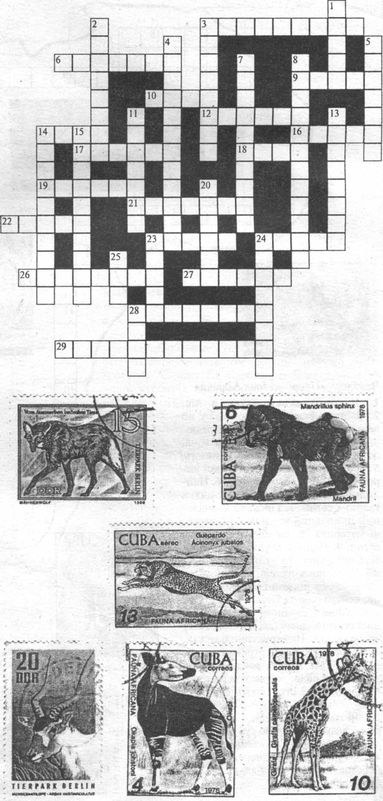

**Чайнворд «Природні зони Африки»**

1. Вологий екваторіальний ліс.
2. Частина екваторіального лісу по вертикалі.
3. Найбільший нелітаючий птах саван.
4. Природна зона,де переважає трав'яна рослинність.
5. Трава Атласького плато, з якої виробляють цінні сорти паперу
6. Найпоширеніша жуйна парнокопитна тварина саван.
7. Гірський азональний природний комплекс на півночі материка.
8. Найбільша тварина саван.
9. Національний парк у кратері щитовидного вулкана в Танзанії.
10. Місце в пустелі, де на поверхню виходять підземні води.
11. Країна, центральна та Південна частини якої зайняті саваною.
12. Найбільший ссавець саван (до 2,5-3,5 т) після слона.
13. Найпрудкіший хижак.
14. Дерево, з якого отримують корок.
15. Трав'яниста рослина екваторіальних лісів, ребристі серповидні плоди якої створюють суцвіття вагою близько 50 кг.
16. Пустеля на півдні материка.
17. Найбільше дерево саван.
18. Дерево субтропічних лісів і чагарників Південної Африки.
19. Комаха, яка є переносником небезпечної хвороби малярії.
20. Ліаноподібна пальма.

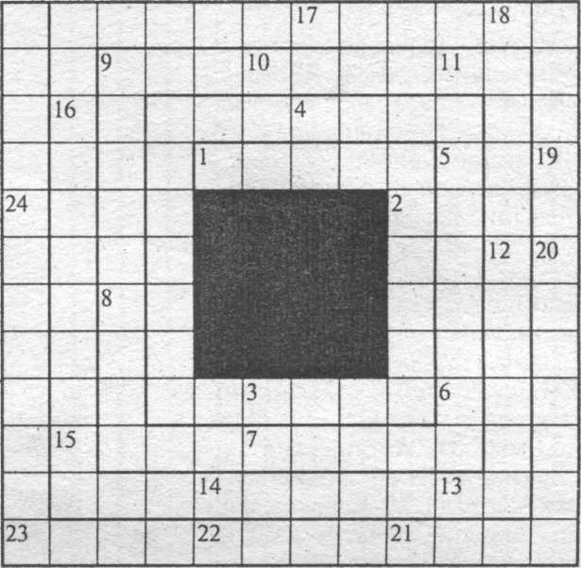

**Міні-кросворд «Географічне положення та дослідження Африки»**

1. Мис, крайня південна точка материка.

2. Пів­острів на сході Африки.

3. Море, що омиває Аф­рику на північному сході.

4. Великий острів біля східних берегів материка.

5. Протока, що відо­кремлює Африку від Європи.

6. Дослідник Аф­рики, керівник англо-американської експедиції, яка в 1874—1877 роках досліджувала Східну і Цен­тральну Африку.

7. Найближчий до Африки мате­рик.

8. Англійський дослідник, який понад 30 ро­ків досліджував Південну і Центральну Африку (1841—1873).

9. Перешийок, що з'єднує Африку і Євразію.

10. Найвідоміша паралель, яка перети­нає Африку майже посередині.

11. Океан, який омиває Африку на заході.

12. Велика затока біля берегів материка.

**У вертикальній колонці:** наш співвітчизник, дослід­ник Північно-Східної Африки.

